GUÍA DE TALLER N° 6

Técnicas radiográficas 2

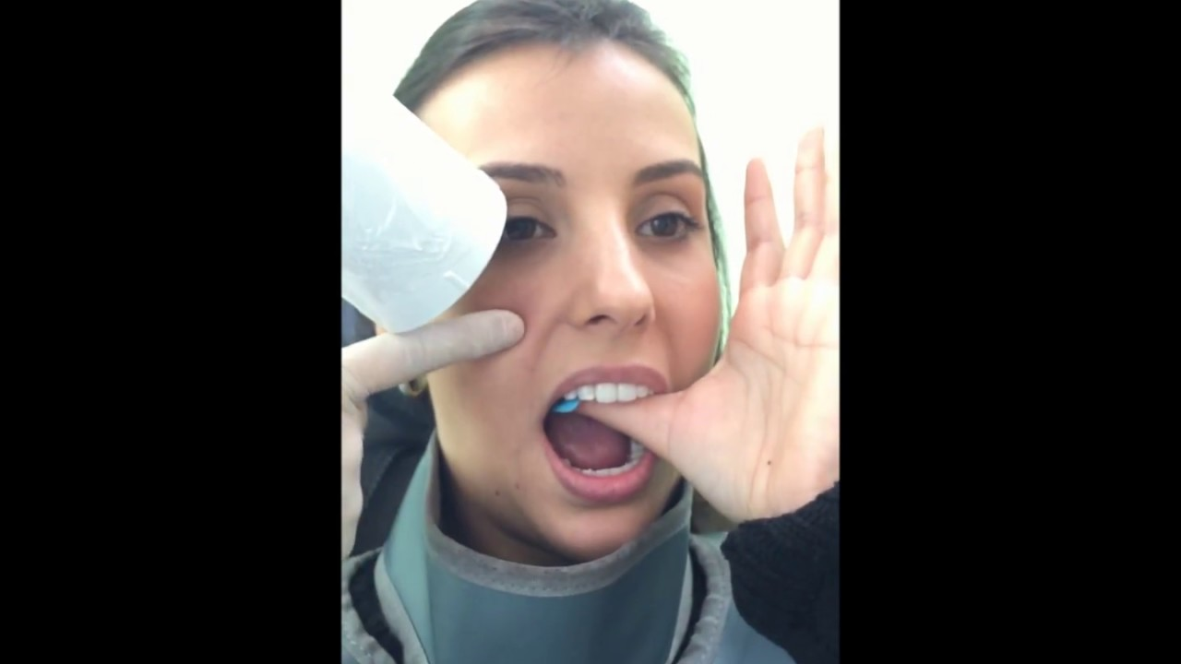

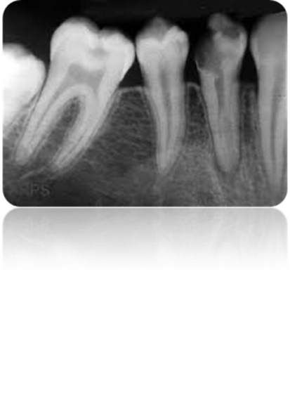

ASIGNATURA:
TÉCNICAS DE DIAGNÓSTICO EN ODONTOLOGÍA

DIRIGIDO A:

Alumnos de Técnico Superior en Odontología

REQUISITOS:

Sin requisitos.
INTRODUCCIÓN

El estudio radiográfico de las estructuras dentarias y maxilofaciales se puede realizar mediante técnicas intra y extraorales, lo cual depende se la película se coloca dentro o fuera de la cavidad bucal.
El operador debe conocer muy bien la técnica radiográfica, el equipo, el receptor y la técnica que utilizará según lo que le solicite el odontólogo.

Competencias Asociadas a la Asignatura

- Facilitar la realización de los procedimientos terapéuticos y de las técnicas de apoyo diagnóstico según especialidad odontológica e instrucciones del profesional a cargo.

Unidades de Competencias Asociadas a la Asignatura

- Preparar el campo operatario en concordancia con la especialidad de Radiología y sus protocolos clínicos.
- Colaborar en los procedimientos terapeúticos según especialidad de Radiología siguiendo las indicaciones del profesional.

MARCO TEÓRICO

Técnica periapical

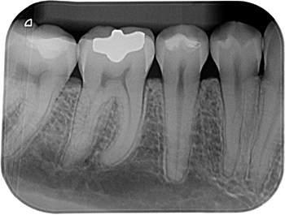
El objetivo de esta técnica es obtener una radiografía en la que se observe en forma completa la pieza dentaria y las estructuras vecinas.
Si se respetan las leyes de proyección esta técnica puede proporcionar una radiografía donde las imágenes son de un tamaño bastante aproximado a la realidad.
Se pueden observar patología de la corona, porción radicular y apical, caries, conocer anatomía radicular y de los conductos, lesiones del tejido óseo periapical.

Posición del paciente

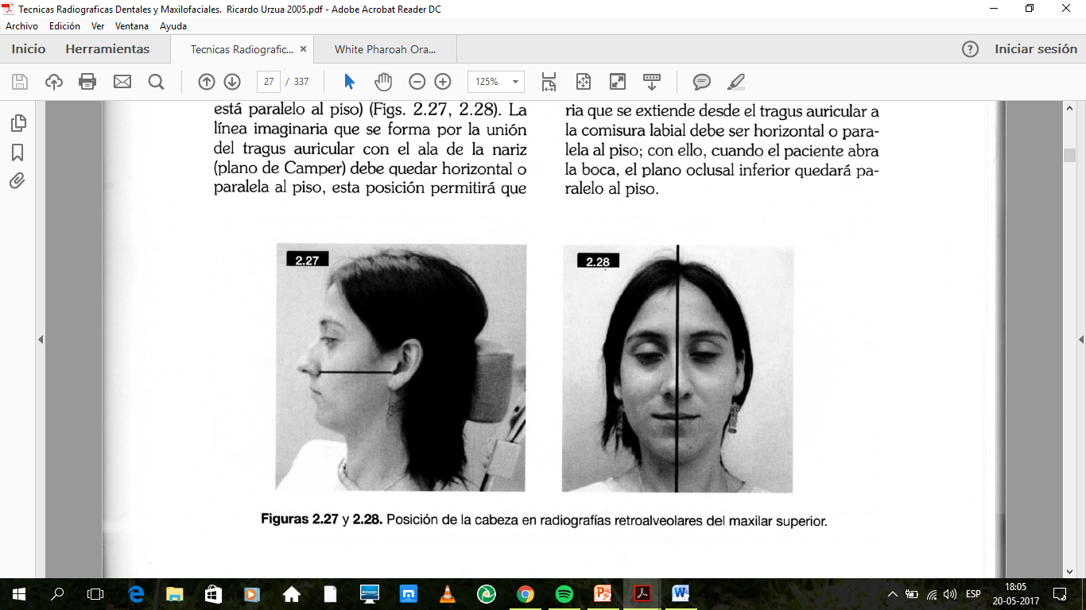
Maxilar:
- Paciente sentado
- Plano de Camper que va desde tragus a ala de la nariz paralelo al piso
- Plano sagital vertical o plano bipupilar perpendicular al piso

Mandíbula:
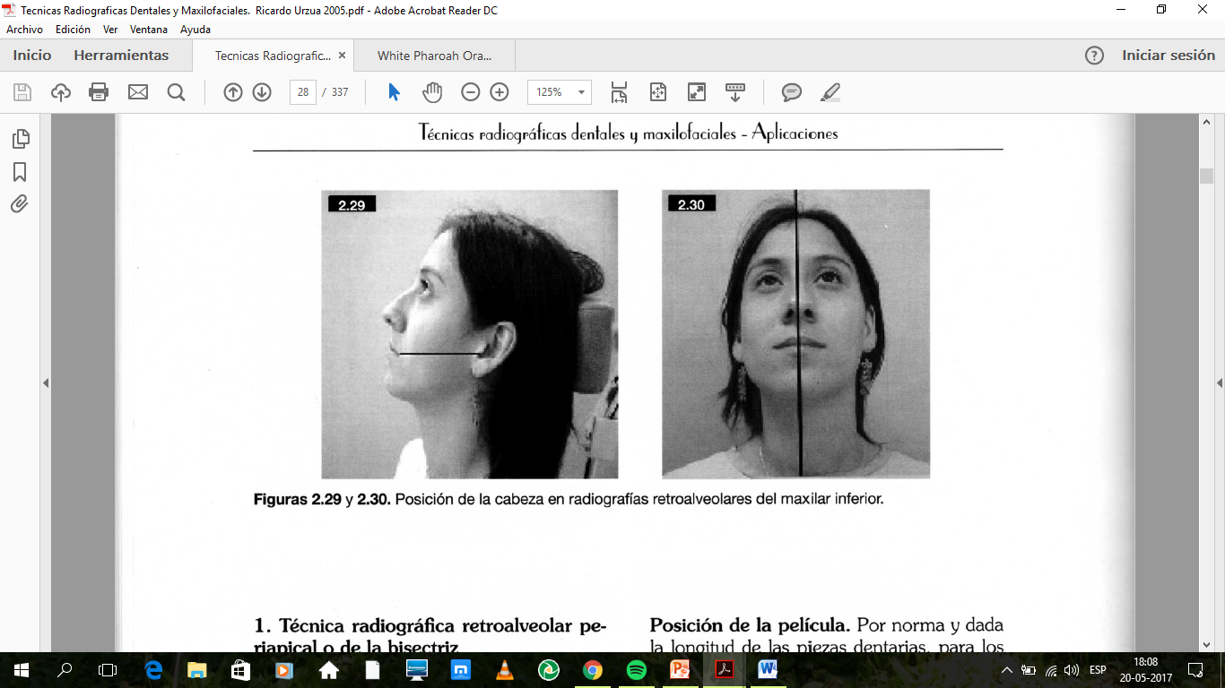
- Paciente sentado
- Plano que va desde tragus a comisura paralela al piso, cuando el paciente abra la boca el plano oclusal inferior debe quedar paralelo al piso
- Plano sagital vertical o plano bipupilar perpendicular al piso

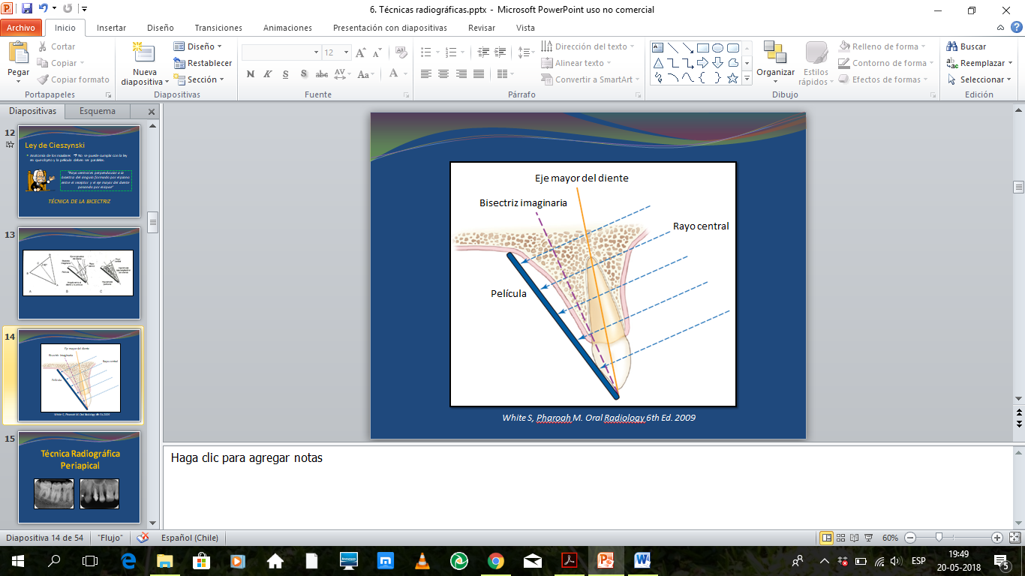
Ley de Cieszynski/ Técnica de la bisectriz
Rayo central perpendicular a la bisectriz del ángulo formado por el plano entre el receptor y el eje mayor del diente pasando por el ápice.

Posición del receptor de imagen

- Para incisivos y caninos la película debe ir vertical
- Para molares y premolares la película debe ir horizontal
- Debe quedar bien adosada a la cara palatina/lingual
- Debe sobresalir aproximadamente 5 mm fuera de las coronas de los dientes
- Luego el paciente debe apoyar la película con su dedo (pulgar lado opuesto para maxilar e índice lado opuesto para mandíbula)

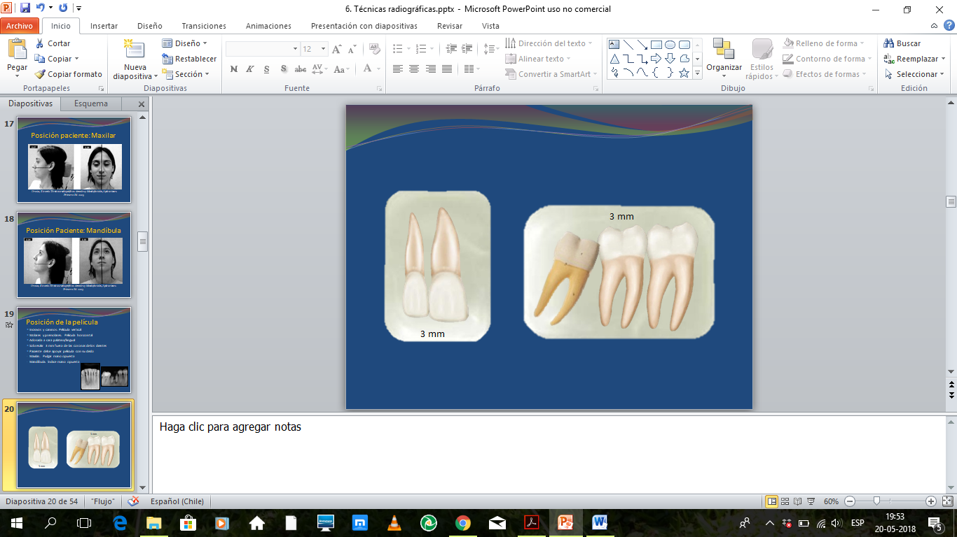

Posición del cabezal
- La angulación horizontal debe ser tal que el rayo central debe ser perpendicular al eje mesio-distal de la pieza dentaria a radiografiar
- La angulación vertical depende del diente que se va a radiografiar

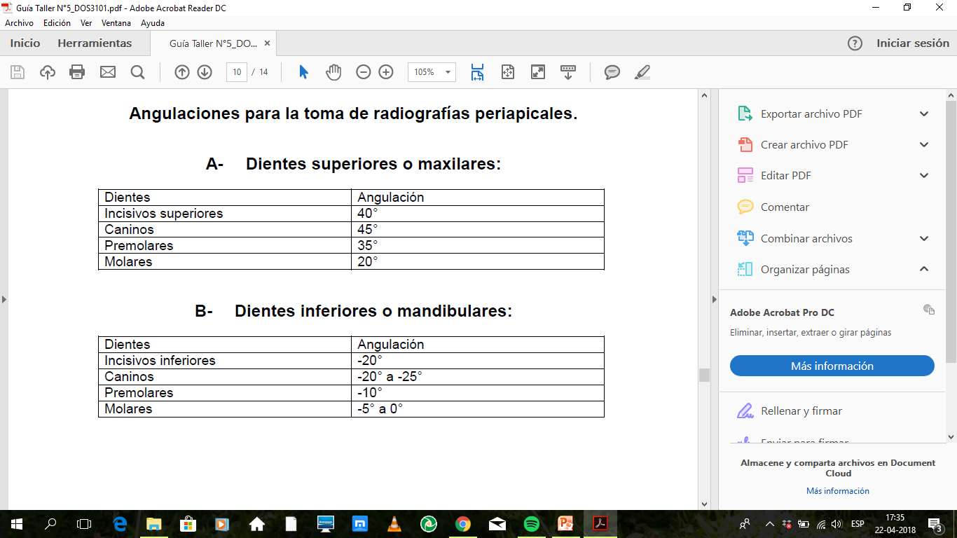

Técnica Bite-wing (Aleta mordida)

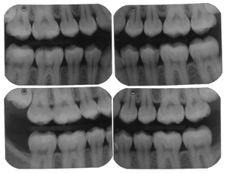
El objetivo de esta técnica es obtener conjuntamente en una placa radiográfica las coronas y zonas cervicales de las piezas dentarias superiores e inferiores más las crestas alveolares sin que se produzca distorsión.
Esta técnica se indica para la detección de caries en superficies interproximales, evaluación de ajuste de restauraciones, altura del hueso marginal, entre otros.
Esta técnica se usa principalmente para piezas posteriores (Premolares y molares)

Posición del paciente
- Paciente sentado
- Plano de Camper que va desde tragus a ala de la nariz paralelo al piso
- Plano sagital vertical o plano bipupilar perpendicular al piso



Posición del receptor de imagen
- Centrada y adosada a la zona a radiografiar (Premolares o Molares)
- Solicitar que muerda aleta suavemente hasta que quede entre sus dientes.
- También se pueden utilizar posicionadores

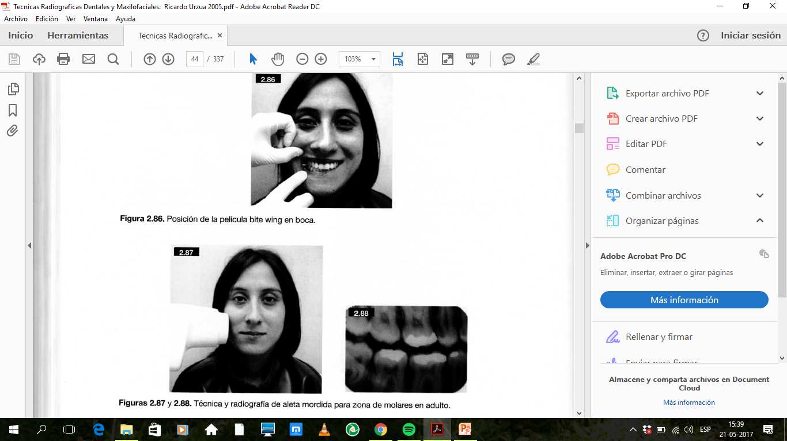
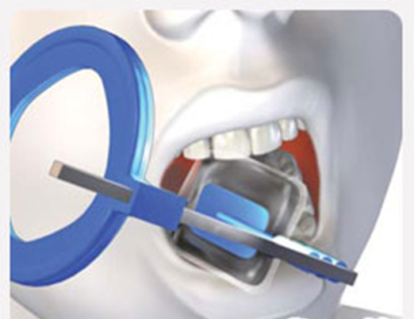

Posición del cabezal
- Perpendicular al eje mesio-distal de las piezas dentarias a radiografiar
- Dirigido a corona de piezas dentarias con angulación 0° a +10°.

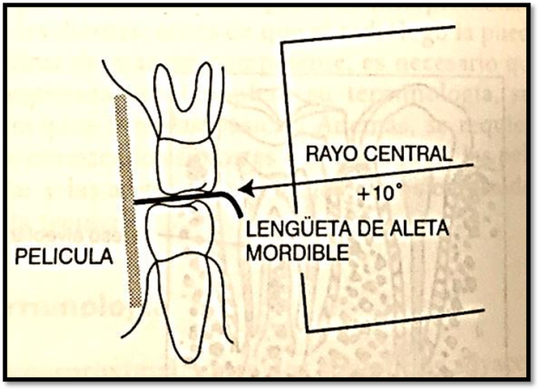
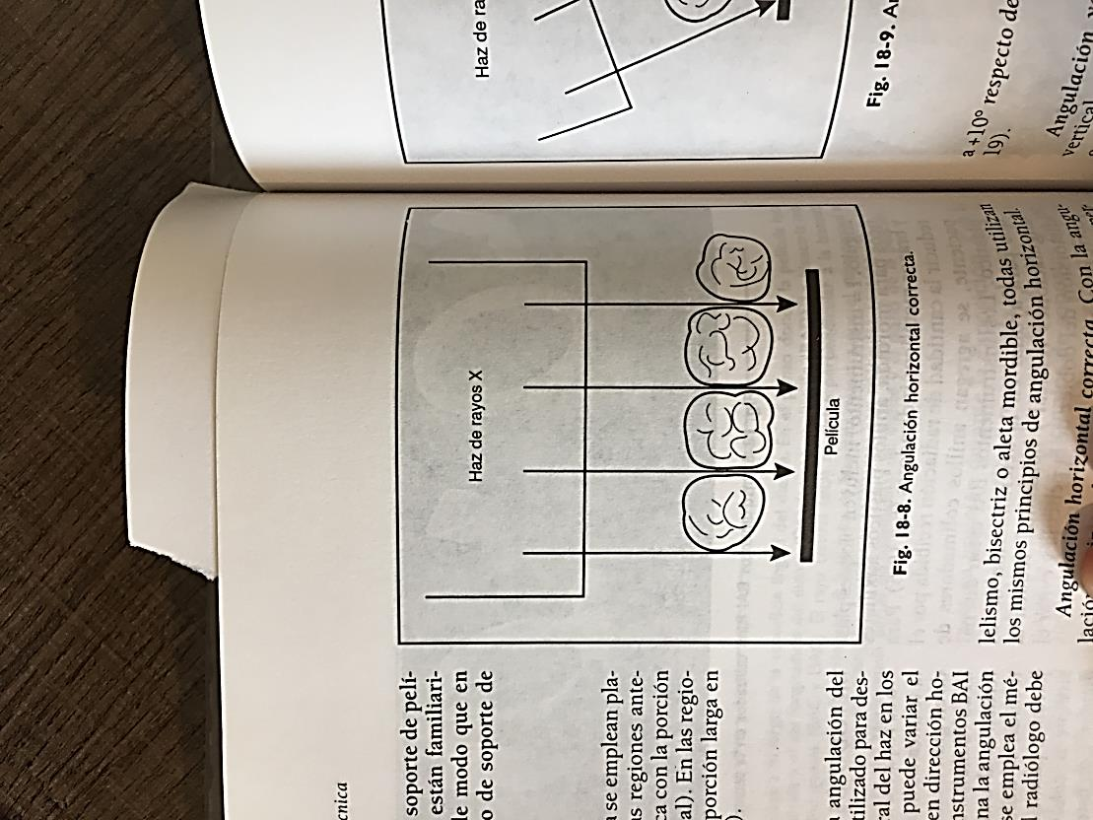

Técnica Panorámica
Esta imagen permite observar todas las estructuras dentarias y maxilofaciales.
Destinada a obtener imagen única de estructuras faciales que incluyan los maxilares y estructuras de sostén
Se indican para el estudio de: Anomalías cráneo faciales, Evolución de erupción dentaria, Ubicación de cuerpos (piezas incluidas, cuerpo extraño, etc), Lesiones centrales y quísticas de los maxilares, Patologías específicas (articulación témporo-mandibular, senos maxilares, etc) y Traumatismos máxilo faciales (estudio de fracturas)
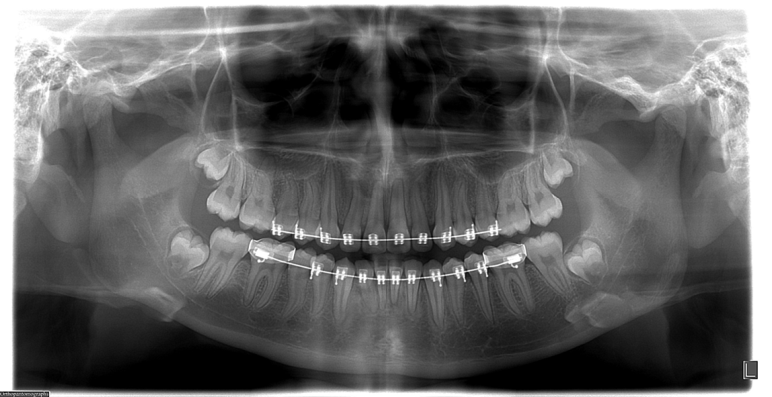

Posición del paciente
- Retirar prótesis, aros, piercings o cualquier objeto metálico que se encuentre en cabeza/cuello
- Explicar al paciente la necesidad de permanecer inmóvil durante la exposición
- Pedir al paciente que coloque los bordes incisales de las piezas anteriores en el bloque de mordida (Usar dispositivo especial para pacientes desdentados)
- Ambas manos en manillas
- Ajustar posicionadores: Plano sagital (línea media), horizontal y canino debe estar centrado con líneas luminosas
- Colocar la espalda y cuello extendido para evitar sobreproyección de la columna cervical (Llevar pies hacia adelante)
- Pedirle al paciente que trague y mantenga la lengua en el paladar, esto elimina el espacio de aire y proporciona una visualización óptima.
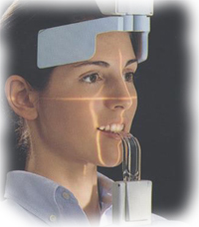

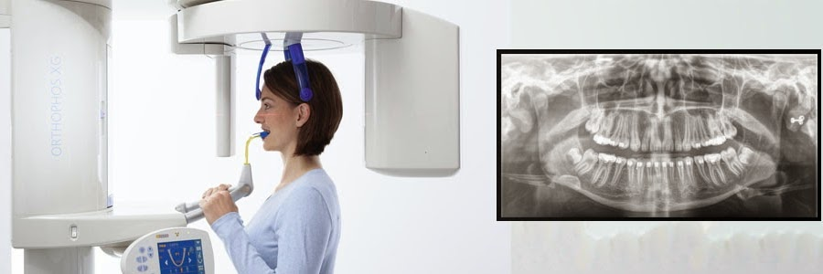
Equipo etraoral
Se debe seleccionar el programa que se va a utilizar. Determinar Kv y mA adecuados para el tipo de paciente que se va a examinar donde se considerará la edad, tamaño, peso y sexo.
Seleccionar los elementos posicionadores del paciente (Dentado o desdentado). Paciente dentado debe morder con incisivos el dispositivo.

NOMBRE DEL TALLER | Técnicas radiográficas
Requisitos para Taller | Lectura previa de la guía  Vestimenta y presentación personal acorde al taller
Tiempo | 180 minutos
N° estudiantes | Máximo 12
Objetivos del Taller | Procedimentales | Actitudinales | Conceptuales
 | Asociar los equipos utilizados en radiología con los exámenes indicados por el profesional.  Apoyar en la manipulación de equipos que emiten radiación ionizante según las indicaciones del profesional de salud y protocolos del servicio de salud.  Manipular los materiales utilizados en diferentes procedimientos radiológicos.  Informar al paciente el procedimiento a realizar.  Aplicar las técnicas radiológicas considerando los principios de la física.  Utilizar la anatomía radiológica en la calidad de la imagen tomada. | Se ciñe su presentación personal a lo estipulado en la normativa de las actividades clínicas.  Exhaustivo en la revisión de la orden médica de examen en relación al equipo a utilizar.  Ser proactivo en los procedimientos encargados por el profesional a cargo.  Respetar las indicaciones dadas por el profesional a cargo.  Ser empático al informar sobre el procedimiento al paciente.  Ser ordenado en los pasos a seguir para realizar el procedimiento imagenológico.  Se ciñe a las normas de bioseguridad durante los procedimientos a realizar. | Describir los procedimientos de apoyo diagnóstico en odontología.  Caracterizar los equipos utilizados en los exámenes radiológicos en odontología.  Caracteriza los materiales utilizados en radiología odontológica.  Reconocer los exámenes imagenológicos realizados en odontología para apoyar el diagnóstico.  Reconocer los requisitos para realizar el examen imagenológico en odontología.  Describir las técnicas radiográficas considerando los principios de la física.
Escenario o estación | Actividad
El taller se realiza en un laboratorio que simule una Sala de rayos en Odontología  • Escenario 2: Técnica Bite-wing | El docente muestra y explica las técnicas de toma radiográfica periapical y bitewing.  • Luego los alumnos divididos en 2 grupos rotan por las estaciones, utilizando medidas de bioseguridad y aplicando la técnica de toma radiográfica periapical y bitewing entre compañeros de grupo, usando técnica de rol playing, explicando al docente y sus compañeros el procedimiento y técnica utilizada.
Recursos | Rol del docente
- Laboratorio que simule una sala para la toma radiográfica  - 1 Equipo de rayos X intraoral  - 1 Delantal plomado  - 1 Cuello plomado  - - 12 Películas radiográficas N° 2  - 1 Cinta adhesiva  - Guantes de procedimiento (látex y vinilo)  - Mascarillas | 1.- El docente inicia el taller activando conocimientos previos.  2.- Organiza el taller y entrega las indicaciones.  3.- Retroalimenta permanentemente a los estudiantes en el desarrollo del taller.  4.- Realiza el cierre de la actividad, aclarando las inquietudes y formula una conclusión final.
Evaluación formativa  Evaluación actitudinal | Autoevaluación  Pauta de evaluación (Puntualidad, presentación personal y actitud durante el taller)

INDICADOR/DESCRIPTOR | CUMPLE | NO CUMPLE
Se presenta de manera puntual al taller
Se presenta con uniforme completo de acuerdo a la normativa institucional.
Presentación personal adecuada (pelo tomado, uñas limpias y sin pintura, etc)
Mantiene orden y normas de convivencia durante toda la actividad.
Participa de la socialización de la guía con el docente y sus compañeros.

INDICADOR/DESCRIPTOR | CUMPLE | NO CUMPLE
Reconoce y aplica la Técnica Periapical.
Reconoce y aplica la Técnica Bite-wing
Es capaz de informar sobre el procedimiento a realizar a su compañero (paciente)
Trabaja de forma ordenada y mantiene limpio el sitio de trabajo.

